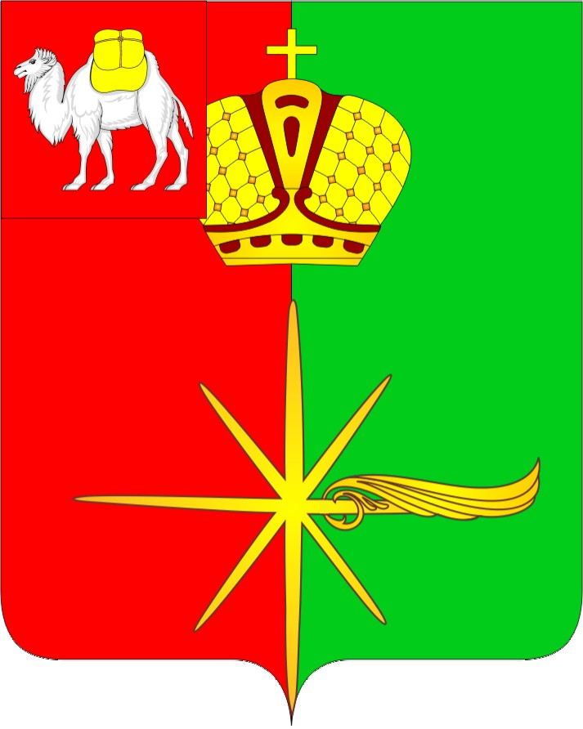

АДМИНИСТРАЦИЯ
КАРТАЛИНСКОГО ГОРОДСКОГО ПОСЕЛЕНИЯ
ЧЕЛЯБИНСКОЙ ОБЛАСТИ

РАСПОРЯЖЕНИЕ

«_____28___»______09____2018 г. №___54-р_
г. Карталы

Об отмене аукциона на право
заключения договоров аренды
земельных участков

Руководствуясь Земельным кодексом Российской Федерации от 25.10.2001 года № 136-ФЗ, на основании заявления, поступившего в администрацию Карталинского городского поселения, в виду ошибки допущенной специалистом при размещении аукционной документации на официальном сайте Российской Федерации для размещения информации о проведении торгов www.torgi.gov.ru, в официальном печатном издании газеты «Форум» №34 от 18.08.2018 г. (согласно п. 22 ст. 39.11 Земельного Кодекса Российской Федерации),
администрация Карталинского городского поселения принимает решение:
1. Отменить аукцион, открытый по составу участников, с открытой формой подачи предложений о цене, право на заключение договоров аренды двух земельных участков с кадастровыми номерами: 74:08:4701037:2101, 74:08:4701037:2008 (годовой размер арендной платы).
2. Опубликовать настоящее распоряжение на официальном сайте Карталинского городского поселения www.kartaly74.ru в течение 3-х рабочих дней со дня его принятия.
3. Известить участников аукциона об отмене вышеуказанного аукциона.
4. Возвратить участникам аукциона внесенные задатки.
5. Контроль за исполнением настоящего распоряжения оставляю за собой.

Глава Карталинского
городского поселения О.В. Германов

